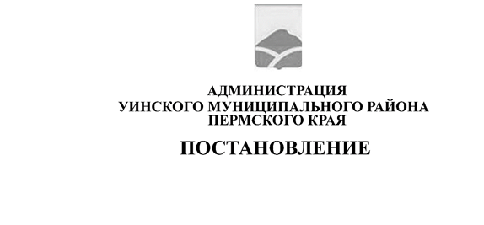
Об утверждении размера родительской платы, взимаемой с родителей или законных представителей за присмотр и уход за детьми в муниципальных образовательных учреждениях, реализующих образовательную программу дошкольного образования в Уинском муниципальном округе

Руководствуясь статьей 65 Федерального закона от 29.12.2012 N 273-ФЗ "Об образовании в Российской Федерации", статьей 15 Федерального закона от 06.10.2003 N 131-ФЗ "Об общих принципах организации местного самоуправления в Российской Федерации», Законом Пермского края от 12.03.2014 № 308-ПК «Об образовании в Пермском крае», решением Думы Уинского муниципального округа Пермского края от 24.11.2022 № 371 «Об утверждении Порядка расчета родительской платы, взимаемой с родителей или законных представителей за присмотр и уход за детьми в муниципальных образовательных учреждениях, реализующих образовательную программу дошкольного образования Уинского муниципального округа», администрация Уинского муниципального округа Пермского края
ПОСТАНОВЛЯЕТ:
1. Утвердить размер родительской платы, взимаемой с родителей или законных представителей за присмотр и уход за детьми в муниципальных образовательных учреждениях, реализующих образовательную программу дошкольного образования в Уинском муниципальном округе в расчете на одного ребенка в день, согласно Приложению 1.
2. Признать утратившим силу постановление администрации Уинского муниципального округа Пермского края от 28.03.2025 № 259-01-01-02-71 «Об утверждении размера родительской платы, взимаемой с родителей или законных представителей за присмотр и уход за детьми в муниципальных образовательных учреждениях, реализующих образовательную программу дошкольного образования Уинского муниципального округа».
3. Настоящее постановление вступает в силу с даты размещения в сетевом издании – официальном сайте администрации Уинского муниципального округа Пермского края (http://uinsk.ru), но не ранее 01 мая 2026 года.
4. Контроль за исполнением настоящего постановления возложить на начальника Управления образования администрации Уинского муниципального округа Пермского края

Глава муниципального округа –
глава администрации Уинского
муниципального округа А. Н. Зелёнкин

Приложение 1
к постановлению администрации
Уинского муниципального округа
Пермского края
от №

Размер родительской платы, взимаемой с родителей или
законных представителей за присмотр и уход за детьми в муниципальных образовательных учреждениях, реализующих образовательную программу дошкольного образования Уинского муниципальном округе
при 10,5-часовом пребывании

Наименование затрат | Ед. изм. | Сумма | Коэффициент учета затрат | Расходы, включаемые в размер родительской платы
Материальные затраты на приобретение продуктов питания на одного ребенка в день | Руб. | 185,21 | 0,8 | 148,17
Материальные затраты на приобретение чистящих и моющих средств на одного ребенка в день | Руб. | 4,19 | 0,7 | 2,93
Материальные затраты на приобретение мягкого инвентаря на одного ребенка в день | Руб. | 8,43 | 0,7 | 5,90
Размер родительской платы | Руб. |  |  | 157,00

